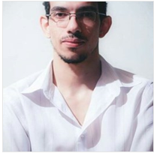
Diego Adriano Pereira de Almeida
E-mail: dap.almeida7@gmail.com
Endereço: Rua Pio Jose Silva, S/N QD 33 LT 27, Orizona – GO.
Fone: (64) 9 9996-7666 (ZAP)
(64) 3474 - 2535
OBJETIVO:
Trabalhar na área administrativa.
FORMAÇÃO:
Ensino Médio Completo.
Inglês Avançado. (autodidata)
CURSOS:
Controlador e Programador de Produção, SENAI – 160h
III – Fórum Logístico, SENAI – 8h
Boas Práticas de Fabricação de Alimentos, SENAI 16h
INFORMATICA:
Windows, Microsoft Office, Internet.
EXPERIÊNCIA PROFISSIONAL:
Analista de PCP – 4 anos(2014-2018 - Industria alimentícia)
Administrar e controlar o plano de produção junto ao estoque de insumos, pedidos e estoque. Emitir e acompanhar Ordens de Produção, analisar os níveis de estoque de matéria prima diariamente, fazer análise de custos e viabilidade de produção. Criar planilhas administrativas de fácil análise de dados para apresentação de desempenho.
Sistema TOTVS (Protheus).

